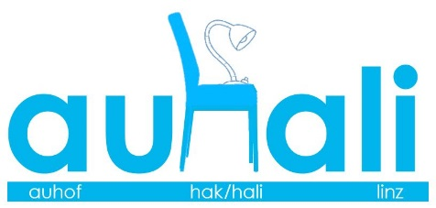

Allgemeine Geschäftsbedingungen

Der Käufer nimmt die untenstehenden Bedingungen an.
Preise:
Die im Katalog bzw. im Webshop angeführten Preise sind in Euro und exkl. 20% USt angegeben.
Eigentumsvorbehalt:
Die Ware verbleibt bis zur vollständigen Bezahlung in unserem Eigentum.
Lieferbedingungen:
Lieferung erfolgt frei Haus. Lieferung ist nur innerhalb der EU möglich.
Zahlungsbedingungen:
Zahlung innerhalb 14 Tagen abzüglich 2% Skonto oder 30 Tage netto Kassa. Bei Zahlungsverzug verrechnen wir 8 % Verzugszinsen.
Bankverbindung:
ACT Bank IBAN: AT55 9900 0001 7003 1692; BIC: ACTBATW0
Gerichtsstand:
Gerichtsstand für alle Vertragsverhältnisse ist das Landesgericht A-4020 Linz.
Service:
Für Bestellungen, Fragen und Reklamationen stehen wir Ihnen gerne unter der Telefonnummer +43(0)732/750575 zur Verfügung. Unsere Übungsfirmenzeit: Di, 13.30 - 15:55 Uhr.
Reklamationen:
Die Ware ist sofort ab Übernahme, auf Mängel zu überprüfen und eventuelle Fehler sind zu melden. Die Behandlung von Mängelrügen erfolgt nach österreichischem Recht. Reklamationen können innerhalb von 14 Tagen schriftlich geltend gemacht werden.

